Муниципальное бюджетное дошкольное
образовательное учреждение детский сад комбинированного вида №388
г. Челябинска

Конспект урока на тему

«Путешествие в заколдованный замок»

подготовила
учитель – логопед
Канафина Ирина Александровна

г. Челябинск 2014г.

Цель: закрепление знаний по разделам программы «Звукопроизношение», «Лексико-грамматические категории», «Связная речь».

Коррекционно-образовательные задачи:
- Закрепление понятий звук и буква, согласные и гласные звуки.
- Учить дифференцировать согласные звуки по звонкости/ глухости.
- Формирование навыка чтения.
- Формирование грамматического строя речи.
- Совершенствование навыка звукового анализа и синтеза.
Коррекционно-развивающие задачи:
- Развитие связной речи.
- Развитие зрительного и слухового внимания и восприятия.
- Развитие фонематического восприятия, памяти.
- Развитие мелкой и общей моторики, мимической мускулатуры.
- Развитие речевого дыхания.
- Развитие и коррекция зрительного восприятия, внимания. Профилактика оптической дисграфии.
Коррекционно-воспитательные задачи:
- Воспитание интереса к играм со звуками и словами.
- Формирование навыков сотрудничества, взаимопонимания, доброжелательности, самостоятельности, инициативности.
Интеграция образовательных областей: «социально-коммуникативное развитие», «речевое развитие», «физическое развитие».

Предварительная работа:
- Знакомство с гласными и согласными звуками (артикуляционным укладом, фонетическими особенностями, звуковыми характеристиками).
Оборудование: Слайд-презентация «В заколдованном замке»», запись шума ветра, изображения паучков, паутины, индивидуальный раздаточный материал (осенние листочки желтого и оранжевого цвета поровну), листы с изображением лампочек, фломастеры, раскраска «Замок» по количеству детей.
Ход занятия:
- Орг. Момент.
– Ребята, сегодня я получила письмо от своего давнего друга. Он принц. И знаете, что он мне пишет? (Слайд 2)
У его знакомой принцессы скоро день рождения и он решил приподнести ей в подарок шкатулку с драгоценностями. Но раздобыть шкатулку не так-то просто. Она хранится в старинном замке , за надежными замками. И ключи от замков надежно спрятаны в комнатах этого замка.
Найти их очень сложно и принц просит вас помочь ему.
Вы согласны помочь принцу?
Основная часть.
- Дыхательное упражнение.
- Вот только как мы попадем в замок? (Можно доехать на машине, долететь на самолете, доплыть на корабле, катере и т.д.)
- Ребята, что это? (Логопед включает на аудионосителе звук ветра). Это налетел бродяга-ветер. А может он поможет нам попасть в замок? (Слайд 3)
Давайте отправимся вместе с ним. Станем такими же легкими.
Сделайте глубокий вдох носом – руки поднимаем через стороны. Выдох со звуком <Ш-Ш-Ш-Ш> - руки опускаем через стороны и делаем поворот. Полетели. (Дети повторяют движения за логопедом).
III. Характеристика звуков.
- Посмотрите, куда мы попали? (Слайд 4) (Мы попали в замок).
- Конечно, мы попали прямо в замок. Он очень старый. А кто живет в таких замках?
(В старинных замках могут жить драконы, принцессы, другие сказочные существа).
- А еще в таких замках могут обитать привидения и разные таинственные звуки. А что такое звуки? (Звуки мы слышим).
– И произносим. Какие звуки вы знаете? (Гласные и согласные).
– Приведите пример гласных звуков. (а, у, и, э, о, ы).
– Почему они называются гласными? (Потому что они поются, тянутся).
– Приведите пример согласных звуков. (п, т, к, м…)
IV. «Составь из звуков слово».
- Ребята, как и в любом другом старинном замке, в нашем, - много дверей. И где-то за ними спрятаны ключи от шкатулки. Отправляемся на их поиски? Готовы? Открываем первую дверь.
- Посмотрите, что это? (Слайд 5) (Здесь натянута паутина).
- Мы открыли дверь и потревожили паучков, которые плели свою паутину.
Давайте вернем паучков обратно на их паутинки. Для этого разбейтесь на пары: для каждой пары – один паучок.
Нужно из первых звуков картинок, изображенных на паучке, составить слово. Найдите такое же слово на паутинке и посадите на нее паучка.
(Дети, работая в паре, составляют слова ЛАК, ВАЗА, ЛУК, СОК, МЯЧ). Проверяем. (Слайд 6)
Смотрите, а вот и первый ключ. (Слайд 7)
- «Угадай звук и букву».
- Молодцы. Отправимся дальше?
- Тише! В следующей комнате от привидений прячутся гласные звуки. Я подскажу вам, какие. Но, чтобы привидения не узнали, я беззвучно покажу вам губами, а вы отгадайте. Только шепотом.
(Логопед показывает артикуляцию гласных а, о, у, и, ы, э. Дети отгадывают).
Скажите, а произносим мы звуки или буквы? (Произносим мы звуки).
– А на бумаге пишем что? (На бумаге мы пишем буквы).
– Хорошо, вы угадали звуки, а теперь посмотрите - гласные буквы тоже спрятались.
Найдите и назовите их.
(Дети поочередно рассматривают 3 карточки с изображенными на них гласными буквами и называют их). (Слайд 8, 9, 10)
–Отлично, ребята, гласные остались довольны вашими ответами – мы получаем следующий ключ. (Слайд 11)
VI. «Раздели слова на слоги».
- Ну что ж, а нас с вами ждет следующая дверь.
Ее, наверное, очень давно не открывали. Как вы думаете, что это? (Слайд 12) (Это похоже на пыль).
- Действительно, все предметы в этой комнате покрыты пылью. Давайте ее стряхнем.
Чтобы стряхнуть пыль и узнать, какой предмет скрывается под слоем пыли, нужно хлопками разделить слова на слоги.
(Дети читают слова на экране и прохлапывают количество слогов: ШКАФ, ЗЕРКАЛО, ДИВАН, КАРТИНА, СТОЛИК, КАМИН).
В камине был спрятан еще один ключ. (Слайд 13)
VII. Самомассаж «Осень». (Проводится сидя на ковре).
- Скрипнула старая-старая дверь. (Слайд 14)
«Кто там крадется – пойди – ка, проверь!»
«Там никого – это ветер шкодливый
Скрипнул и спрятался в зарослях ивы».
- Ребята, это старый парк. (Слайд 15). Какое время года стоит в этом парке? (В парке стоит осень).
– Как вы это определили? (На земле лежат разноцветные листья; листья опадают с деревьев).
– Что-то осень у нас какая-то грустная. Давайте ее немного порадуем. Покажем и расскажем, что мы о ней знаем.
(Дети выполняют за логопедом самомассаж лица. Звучит спокойная музыка).
Осень в гости к нам пришла,
Дождь с собою принесла.
Мелкий дождик моросит,
У деревьев грустный вид.
(Дети выполняют постукивающие движения пальцами от середины лба к верхней части ушей, от носа к средней части ушей, от середины подбородка к нижней части ушей).

Осень в гости к нам пришла,
Краски яркие взяла.
Стала желтою трава,
Разноцветною – листва.
(Дети выполняют поглаживающие движения пальцами от середины лба к верхней части ушей, от носа к средней части ушей, от середины подбородка к нижней части ушей).

Осень в гости к нам пришла,
Сильный ветер принесла.
Листья пестрые летят…
Осень любит листопад!
(Дети выполняют спиралевидные движения пальцами от середины лба к верхней части ушей, от носа к средней части ушей, от середины подбородка к нижней части ушей).

– Скажите, какие еще приметы осени вы знаете? (День становится короче, небо хмурое, идут дожди, птицы улетают на юг).

- Ребята, давайте возьмем в память о нашем путешествии по одному листочку. (Дети поднимают с ковра листья желтого и оранжевого цвета). Мне попался дубовый листок. А вам? (Дети называют каждый свой лист: березовый, рябиновый, ивовый, кленовый, дубовый ).
– Старый парк хранит много тайн. И под опавшими листьями скрывался последний ключ. (Слайд 16)
VIII. «Определи звонкие согласные». (Слайд 17)
– Давайте из парка вернемся обратно в замок. Ведь у нас есть ключи, но мы не нашли шкатулку.
В последней комнате темно и ничего не видно. Что нужно сделать, чтобы в комнате стало светло?
(Можно зажечь свечу, включить фонарик).
- Но ведь это заколдованный замок и так просто свет не зажжется. Разбейтесь на команду желтых и оранжевых – по цвету собранных листьев. (Дети подходят к развешенным на стене двум листам ватмана с изображением лампочек). Командам нужно обвести - зажечь лампочки со звонкими согласными. Посмотрим, чья команда правильно выполнит задание и зажжет все лампочки в комнате.
- Как вы будете проверять, звонкий согласный ли это звук? (Можно приложить ладошку к горлу. Если чувствуется вибрация, то звук звонкий).
– А теперь, когда вы выполнили задание, поменяйтесь местами и проверьте правильность выполнения соседней команды.
(После того, как дети закончат проверять задание, проводится подсчет правильно отмеченных лампочек и объявляется выигравшая команда).

IX. «Повтори, не ошибись»
- Теперь мы можем посмотреть, что скрывает последняя комната. (Слайд 18, 19). А вот и шкатулка, которую мы искали. Только, почему-то, она не открывается. Наверное, я что-то неправильно делаю.
- Ребята, что нам нужно сделать, чтобы шкатулка открылась? (Сказать волшебные слова.)
- Волшебные шкатулки открываются волшебными заклинаниями. Повторите громко и четко за мной: «Заколдованный замок на крепкие запоры замкнут».
(Каждый ребенок самостоятельно произносит заклинание).
- Ура! У вас все получилось, шкатулка открыта. Теперь принц сможет сделать подарок своей принцессе. Спасибо, ребята.
- Посмотрите, здесь еще одна шкатулка. В ней древние свитки, на которых изображен замок. Раскрасьте каждый свой замок, сделайте его цветным, ярким, радостным. (Дети получают раскраску с изображением замка).
(Логопед включает запись на аудионосителе со звуком дующего ветра).
- Слышите? Это ветер. Он вернулся за нами. Пора возвращаться обратно в группу. Полетели. (Слайд 20).
Сделайте глубокий вдох – руки поднимаем через стороны. Выдох со звуком <Ш-Ш-Ш> - руки опускаем через стороны и делаем поворот. (Дети повторяют движения за логопедом).
X. Итог. Рефлексия. (Слайд 21)
– Ребята, мы вернулись с вами из долгого путешествия. Что вам запомнилось больше всего? Что понравилось?

Список использованной литературы
- Куликовская Т.А. Массаж лицевых мышц для малышей.- М.: Книголюб. 2006.

Использованные материалы и Интернет-ресурсы
- http://www.chadochki.ru/logoped14.html
- Иоганн Себастьян Бах. Air (Piano). http://www.audiopoisk.com/track/bach/mp3/air/
- http://www.audiopoisk.com/track/veter/mp3/

Приложение 1
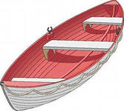
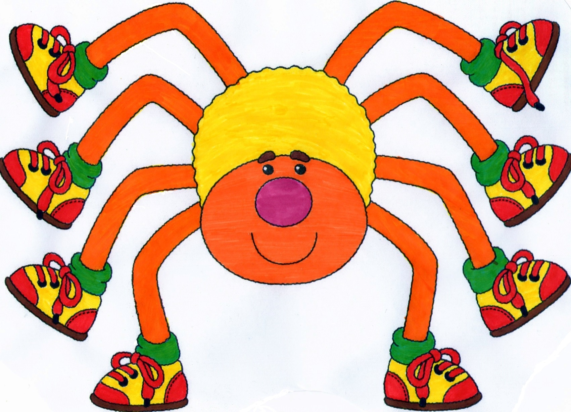
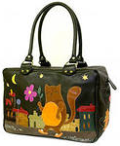
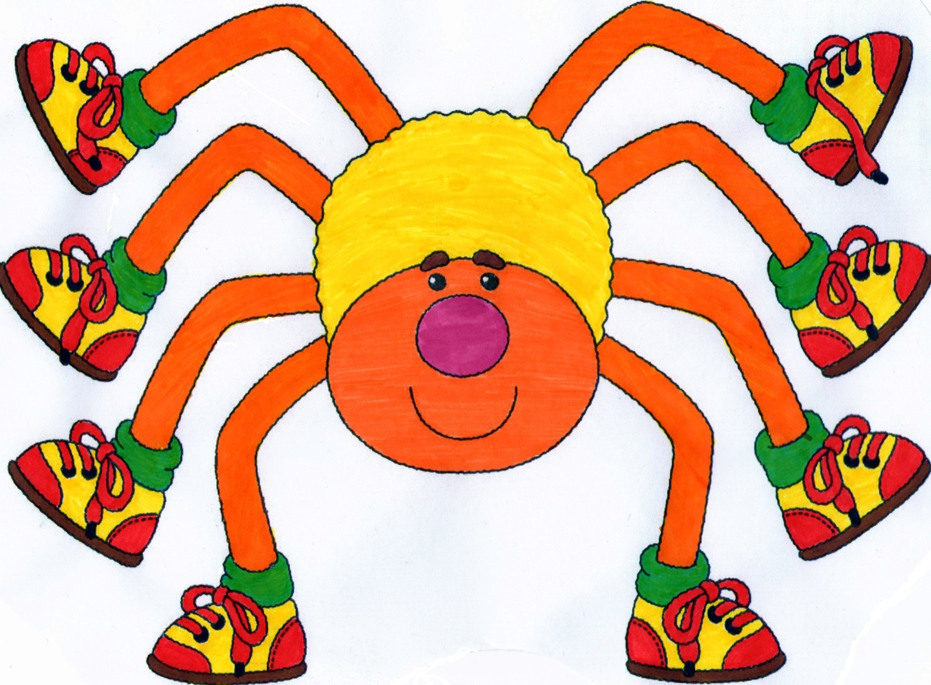
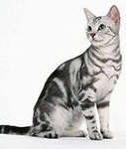
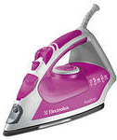
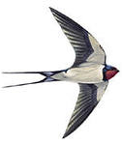
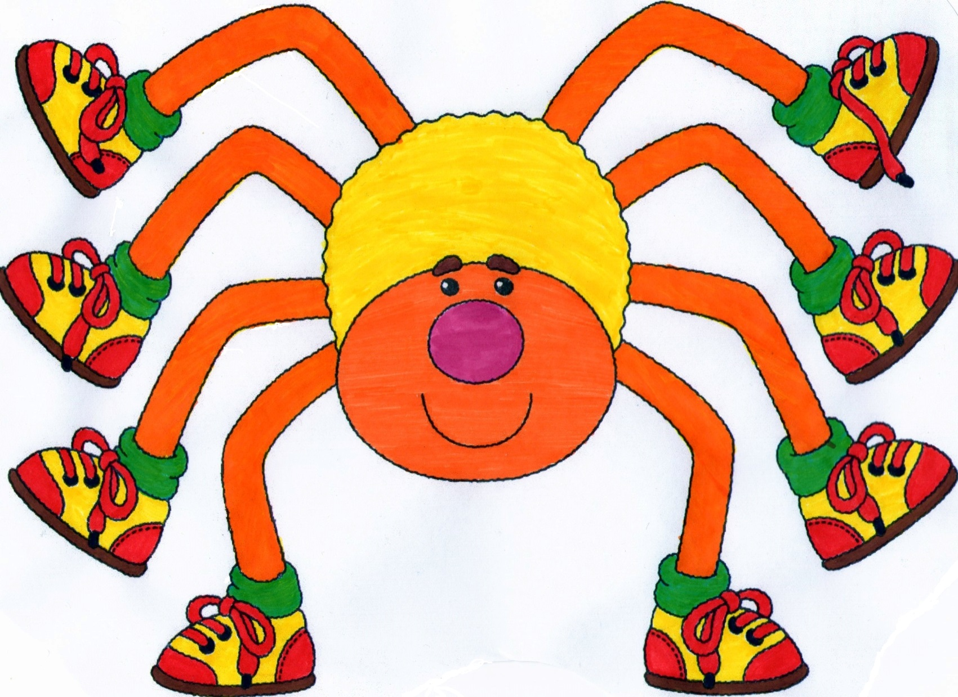
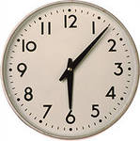
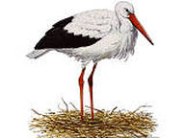
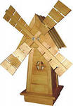
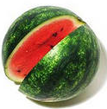
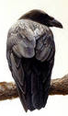

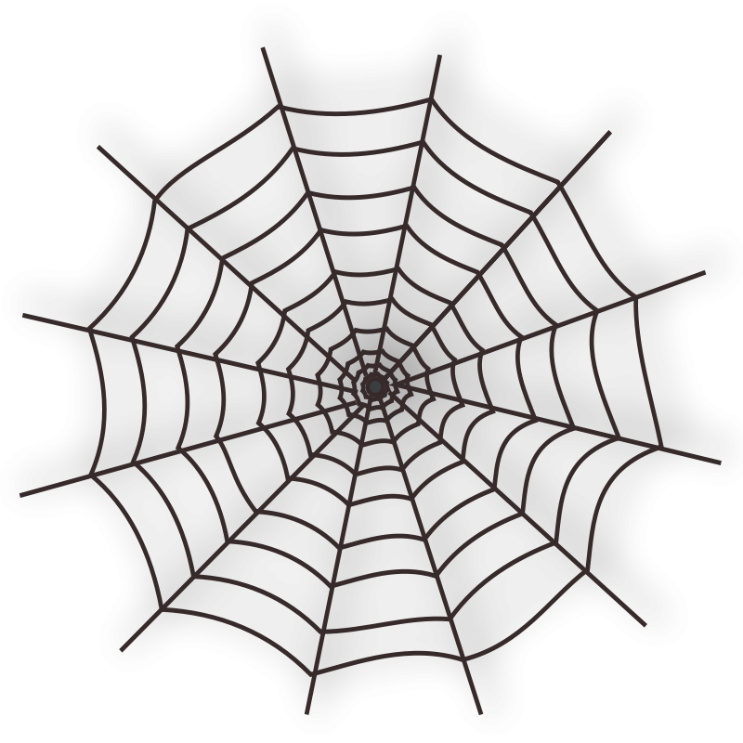
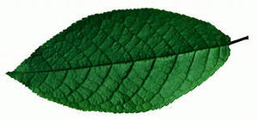

К

З

П

М

Ж
Т
